СТОК 1 | Женская одежда |  | Платья, блузки с пайетками
Мин.кол. / шт | 23 | Бренд | Sexy Woman, 525 (Einstein) - Италия
В наличии/шт | 170 | Сезон | осень/зима
Цена €/шт | 6 | Состояние | фабричный сток в упаковке

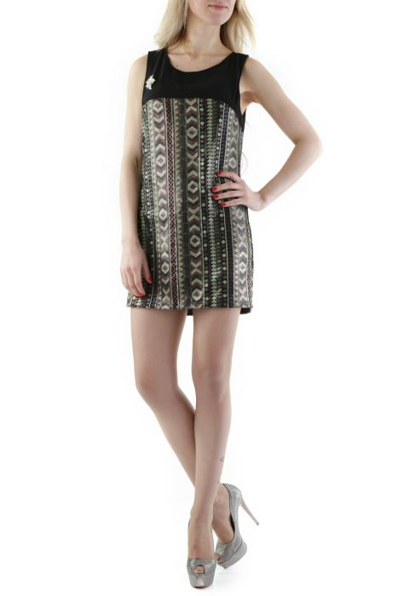
A914 – S, M
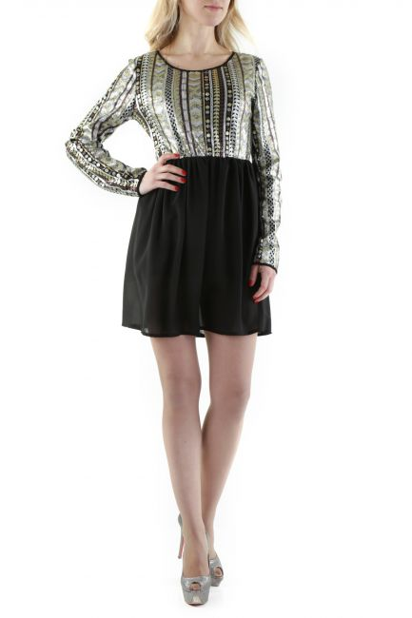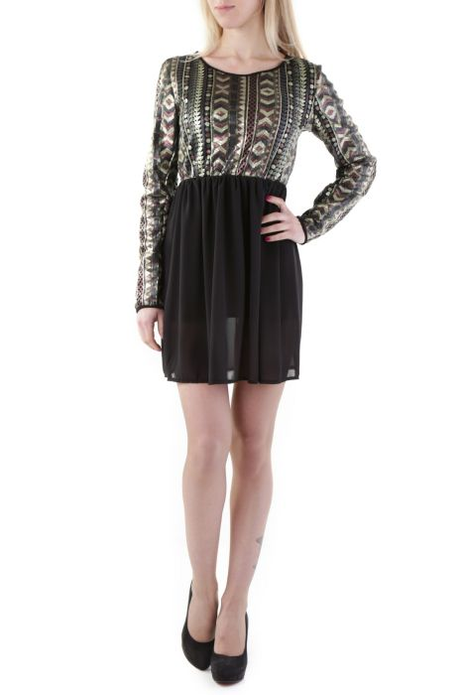
A912 – S, M A912A – S, M

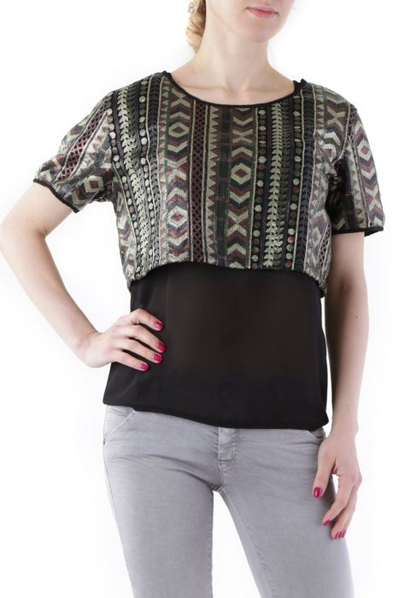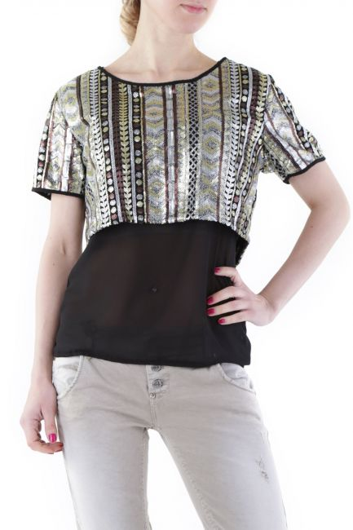

B445 – S, M B446 – S, M
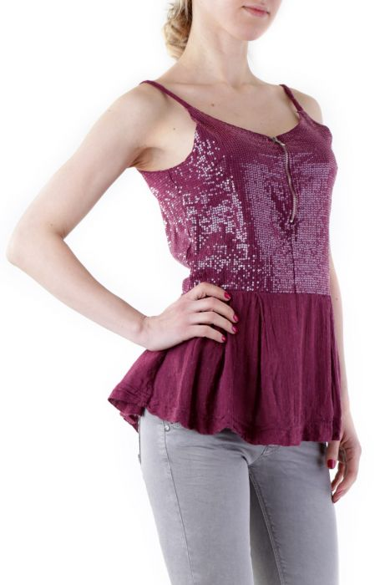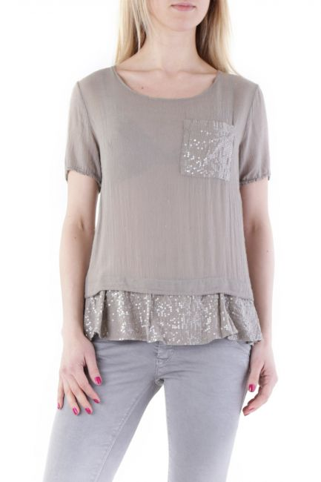

B448 – S, M B447A – S, M

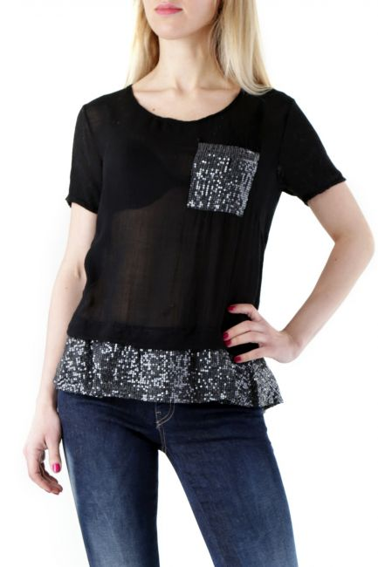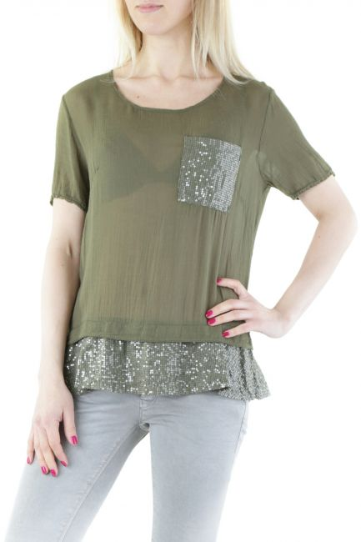

B447B – S B447C – S, M
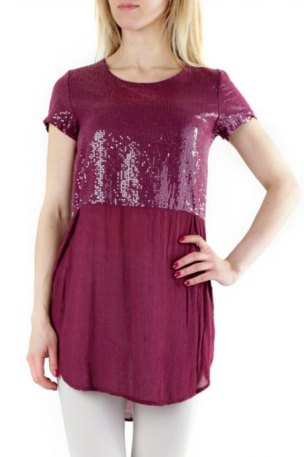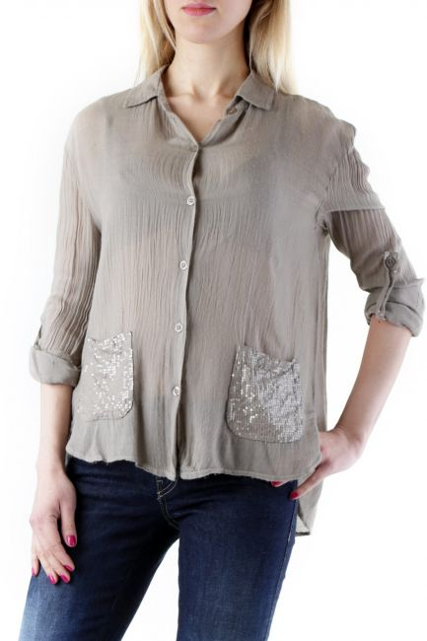

B444 – S, M B439B – S, M

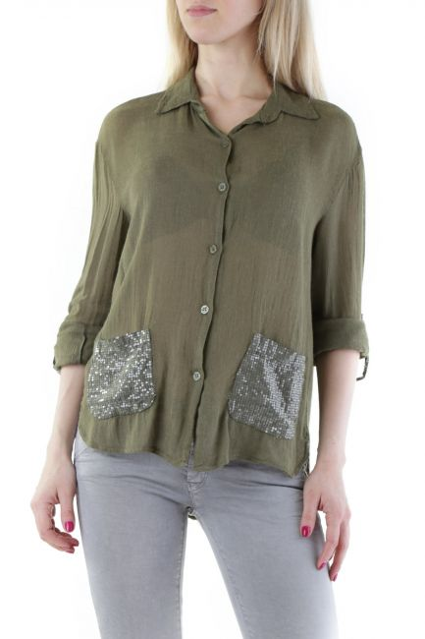

B439C – S, M

